**计算机程序设计基础（C++）**

**实验报告**

### 专业班级 软件工程2206

学 号 8209220605

姓 名 王一丁

实验报告成绩：

|  |  |  |  |  |  |
| --- | --- | --- | --- | --- | --- |
| 实验 | 实验二 | 实验三 | 实验四 | 实验五 | 总评 |
| 成绩 |  |  |  |  |  |

批阅教师：

## **实验一、实验环境与简单程序设计**

### 一、【实验目的】

1、掌握集成开发环境，掌握 C++程序的基本要素以及完整的 C++程序开发过程。

2、掌握基本数据类型、运算符和表达式的使用。理解隐式转换和强制转换，理解数据超过该数据类型表示范围时的溢出。掌握不同数据之间的混合算术运算中数据类型的转换。

3、变量的定义与常量的使用。

4、输入、输出的实现。

5、编译信息的理解与错误的修改。

6、简单程序的设计。

### 二、【实验内容与步骤】

**1、**熟悉 C++编程环境，可以使用 Dev-C++或 VS；（对已经能熟练掌握 C++开发环境的同学，可以跳过本部分内容）

|  |  |
| --- | --- |
| include<iostream> | |
| using namespace std; | |
| int Main() | |
| { |  |
| int i=k+1; |  |
| cout<<i++<< endl; |  |
| int i=1; |  |
| cout<<i++<< endl; |  |
| cout<<”Welcome to C++!<<endl; |  |

return 0

}

仔细观察屏幕下方的信息框中编译器与连接器所给出的错误信息，了解其含义及改正方法。

**2**、求圆锥的体积：要求键盘输入圆锥底的半径、锥高，使用标识符常量定义圆周率。

1. 创建一个控制台项目
2. 在文件中输入程序内容，存盘
3. 编译、连接、运行；观察结果

**3**、通过下面程序验证你所使用系统上运行的 **C++**编译器中每个基本数据类型的长度。

#include <iostream> using namespace std; int main()

{

cout << "char length:" << sizeof( char ) << endl; cout << "int length:" << sizeof( int ) << endl;

return 0;

}

修改程序，验证 short,long,float,double,long double,wchar_t 的类型长度。

**4**、观察下面程序的执行结果。

#include <iostream> #include <iomanip> using namespace std; int main()

{

unsigned int testUnint=65534;//0xfffe

cout << "output in unsigned int type:" << testUnint<< endl;//<<oct; cout << "output in char type:" << static_cast<char>(testUnint)<< endl;

cout << "output in short type:" << static_cast<short>(testUnint)<< endl; //为什么结果为-2？ cout << "output in int type:" << static_cast<int> (testUnint)<< endl;

cout << "output in double type:"<< static_cast<double>(testUnint)<< endl;

cout << "output in double type:" <<setprecision(4)<< static_cast<double>(testUnint)<< endl;

cout << "output in Hex unsigned int type:" <<hex<< testUnint<< endl; //16 进 制 输 出

system("pause"); return 0;

}

自己编程测试一下将 testUnint 按 8 进制输出<<oct; 。将一个实数转换成 int，观察结果。

**5**、编程，输入华氏温度，将其转换为摄氏温度后输出（保留两位小数）。

### 三、【算法分析、程序与结果】

### 

### **1、**

### 

### 

### include前应有“#”，某些语句末尾没有“;”，变量k未定义，变量i初始化了两次，标准输出流漏了引号。

### **2、**

#include<iostream>

#define Pi 3.1415926535

using namespace std;

int main()

{

double r, h, v;

cout << "请输入圆锥底面半径和高：" << endl;

cin >> r >> h;

v = r * r * h * Pi;

v = v / 3;

cout << v << endl;

return 0;

### }

### 

### **3、**

#include<iostream>

using namespace std;

int main()

{

cout << "char length: " << sizeof(char) << endl;

cout << "int length: " << sizeof(int) << endl;

cout << "short length: " << sizeof(short) << endl;

cout << "long length: " << sizeof(long) << endl;

cout << "float length: " << sizeof(float) << endl;

cout << "double length: " << sizeof(double) << endl;

cout << "long double length: " << sizeof(long double) << endl;

cout << "wchar_t length: " << sizeof(wchar_t) << endl;

return 0;

### }

### 

### **4、**

#include <iostream>

#include <iomanip>

using namespace std;

int main()

{

unsigned int testUnint = 65534;

cout << "output in unsigned int type:" << testUnint << endl;

cout << "output in char type:" << static_cast<char>(testUnint) << endl;

cout << "output in short type:" << static_cast<short>(testUnint) << endl;

cout << "output in int type:" << static_cast<int> (testUnint) << endl;

cout << "output in double type:" << static_cast<double>(testUnint) << endl;

cout << "output in double type:" << setprecision(4) << static_cast<double>(testUnint) << endl;

cout << "output in Hex unsigned int type:" << hex << testUnint << endl;

cout << oct;

cout << "output in oct type:" << testUnint << endl;

double i = 520.1314;

i = (int)i;

cout << i << endl;

system("pause");

return 0;

### }

### 

### **5、**

# include <iostream>

# include <iomanip>

using namespace std;

int main()

{

double h;

cout << "请输入华氏度：";

cin >> h;

cout << "摄氏度是：" << setprecision(2) << setiosflags(ios::fixed) << ((5.0 / 9.0) * (h - 32.0)) << endl;

return 0;

### }

### 

### 四、【遇到的问题与解决办法】

### 不知道标准输出流可以直接输出八进制数，为此尝试了几种绕弯子的方法，最后才发现oct可以直接输出八进制。

### 五、【体会】

### 还行，实验一并不难

# 实验二 控制结构

### 一、【实验目的与要求】

1、学习与掌握逻辑运算与逻辑表达式。

2、熟练掌握 if、switch、while、do-while，for 语句的语法结构与执行过程。

3、掌握选择、循环程序的设计方法

### 二、【实验内容】

1、输入一个字符，如果为小写，转换为大写输出，否则，输出其后继字符的 ASCII 码值。

2、输入 x 计算表达式的值：

3-2x 0<x<1



y= 2  1 4*x*

1≤x<5

x2 5≤x<10

分别输入 0.2, 1, 5, 0,观察输出结果。

3、输入三角形的三条边，求周长，并判断该三角形是否为等腰三角形（提示：要三边是否可以构成 三角形）。

4、 完成计算器程序，实现（+ - * / %）运算。考虑除数为 0 与运算符非法的情况。

5、输入一行字符，分别统计出其中英文字母、空格、数字字符和其它字符的个数。

提示：从键盘上读入一个字符给变量 **c**，判断 **c** 是属于哪种字符并计数，循环读入下个字符，直到回车换行字符**'\n'**为止。

**cin**，**scanf**（）都不能读入空格以及**‘\n’**字符，查找资料解决输入这两个字符的方法。

**6**、编写一个程序：从键盘上输入两个正整数，求 **a** 和 **b** 的最大公约数与最小公倍数。

**7**、使用循环结构输出下列图形：

#### *

**\*\***

#### ***

**\*\*\*\***

#### *****

#### 8、从键盘输入 a，用迭代法求 a 的平方根 x= a 。求平方根的迭代公式为：

#### 

要求精确到**|xn+1 - xn|<10-5**。

提示：迭代法是把 **xn** 代入迭代公式右边，计算出 **xn+1** 来，然后把 **xn+1** 作为新的 **xn** ，计算出新的 **xn+1**， 如此重复，直到**|xn+1 - xn|<10-5** 时，**xn+1** 为所求的平方根。可以把 **a** 作为 **xn** 的初始值。

思考：（1）如果输入 a 为负，在运行时会出现什么情况? 修改程序使之能处理任何的 a 值。(2）能否|x - x |<10-10 或更小? 为什么? 请试一下。

n+1 n

**9**、苹果每个 **0.8** 元，第一天买 **2** 个，第二天开始，每天买前天的 **2** 倍，直到购买的苹果数不超过 **100**

的最大值，求每天平均花多少钱。

### 三、【算法分析、程序与结果】

**1、**

# include<stdio.h>

int main()

{

char letter;

scanf_s("%c", &letter);

((letter >= 'a') && (letter) <= 'z') ? (letter = letter + 'A' - 'a') : (letter = letter + 1);

printf("%c", letter);

return 0;

#### }

### 

2、

#include<iostream>

using namespace std;

int main()

{

float x;

cin >> x;

if (0 < x && x < 1)

{

cout << 3 - x * 2 << endl;

}

if (x >= 1 && x < 5)

{

cout << 0.5 / x + 1 << endl;

}

if (x >= 5 && x < 10)

{

cout << x * x << endl;

}

return 0;

}

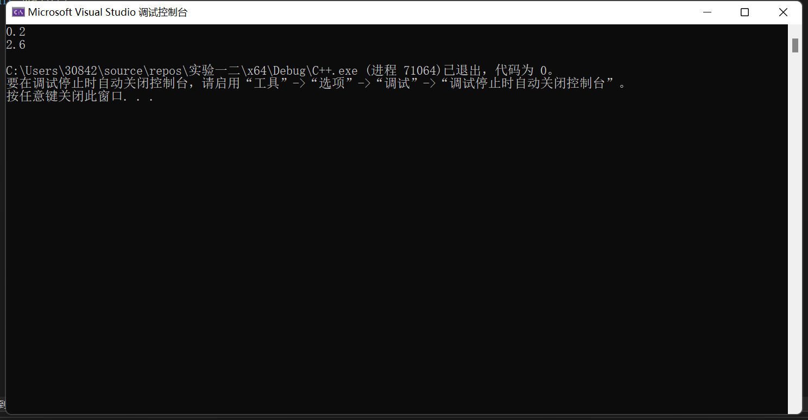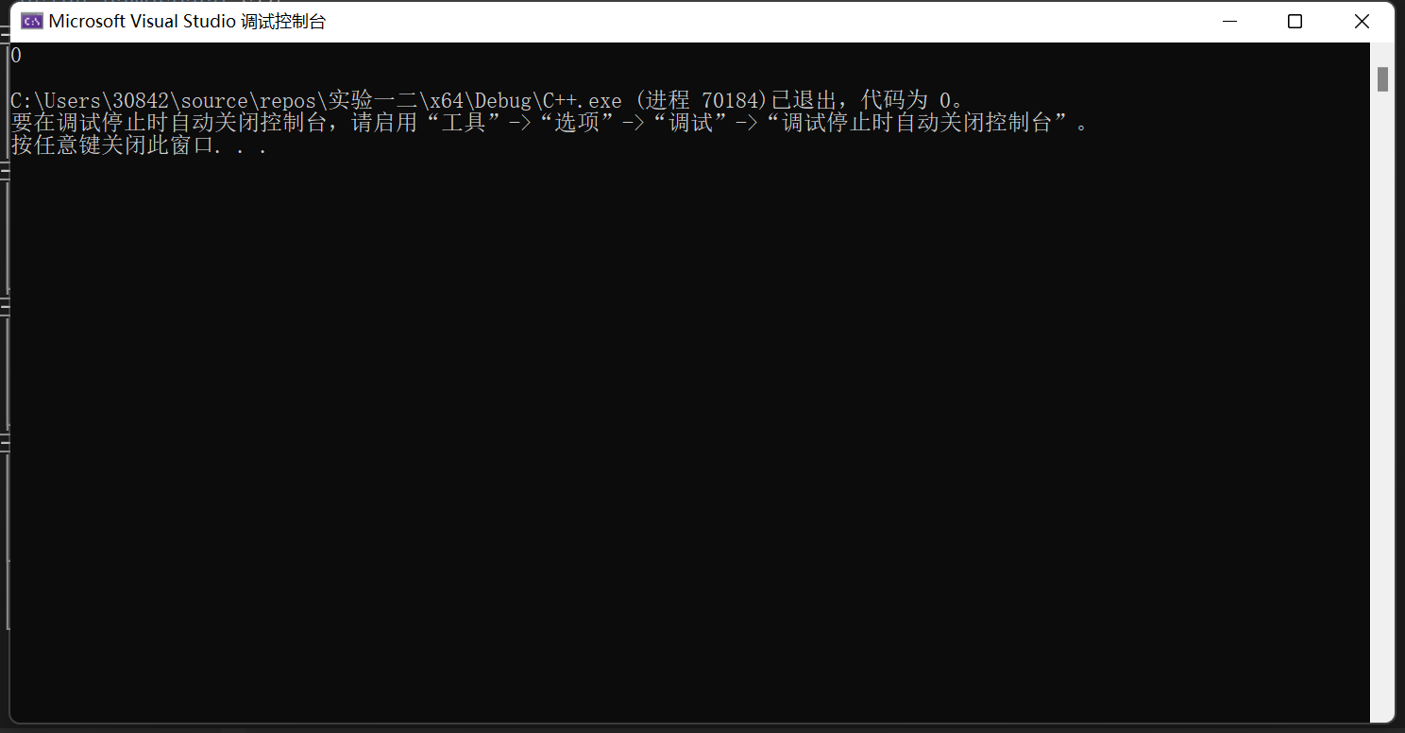

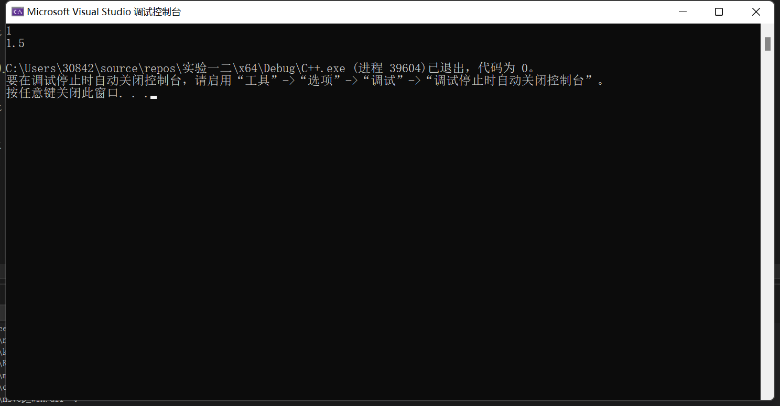

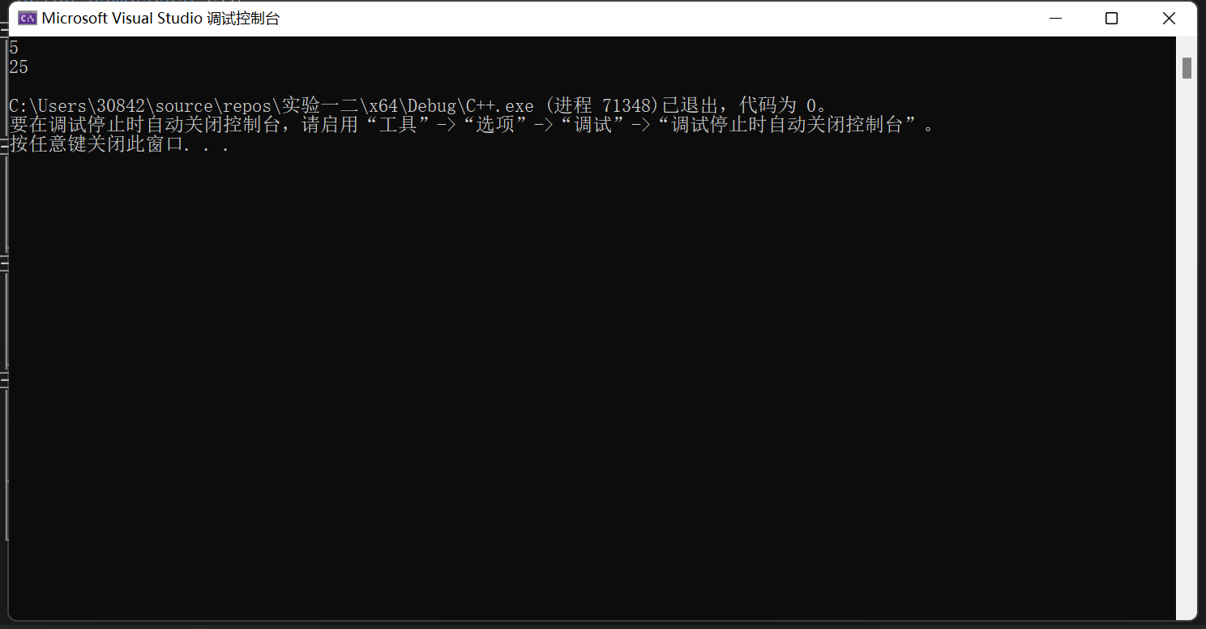

**3、**

#include<iostream>

using namespace std;

int main()

{

float a, b, c, s;

cout<<"请输入三角形的三条边："<<endl;

cin >> a >> b >> c;

if (a + b > c && b + c > a && a + c > b)

{

s = (a + b + c);

cout << "三角形周长为：" << s << endl;

if (a == b || a == c || b == c)

{

cout << "等腰三角形" << endl;

}

}

else {

cout << "不能构成三角形" << endl;

}

}

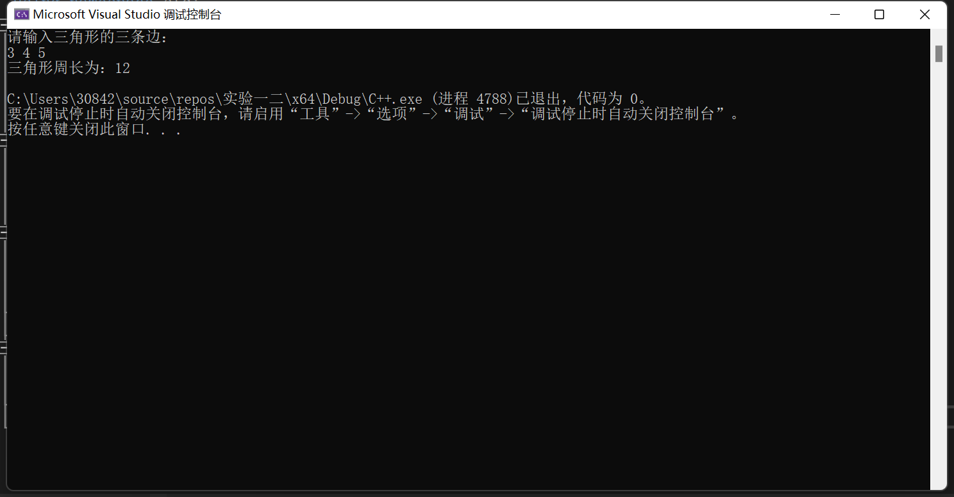

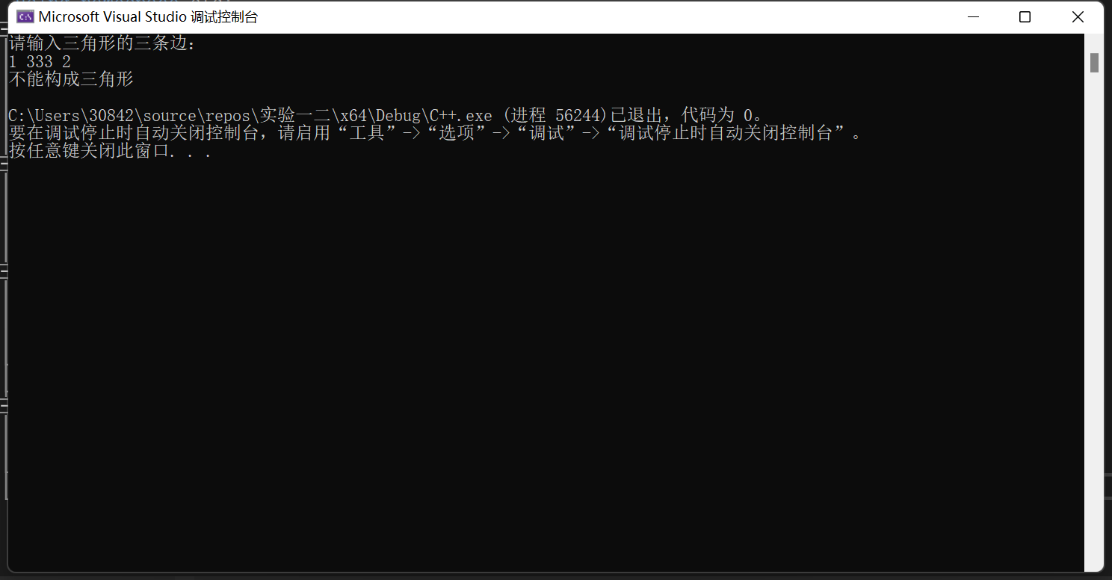

**4、**

#include<iostream>

using namespace std;

int main()

{

double a, b;

char c;

cout << "输入运算符：+、-、*、/ : ";

cin >> c;

cout << "输入两个数: ";

cin >> a >> b;

switch (c)

{

case '+':

cout << a + b << endl;

break;

case '-':

cout << a - b << endl;

break;

case '*':

cout << a * b << endl;

break;

case '/':

if (b == 0)

{

cout << "error! 被除数不能为零。";

break;

}

else

{

cout << a / b;

break;

}

default:

cout << "error! 请输入正确运算符。";

break;

}

return 0;

}

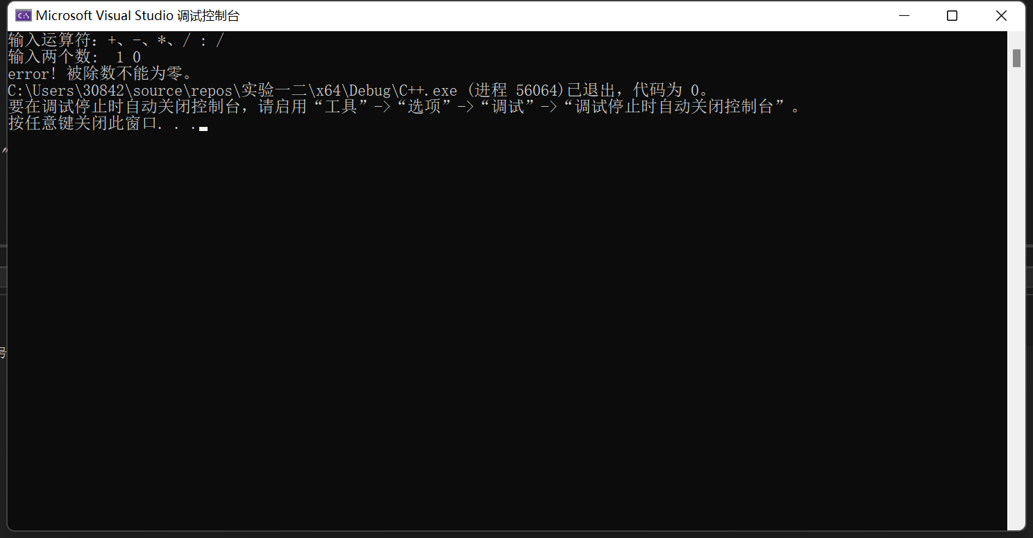

**5、**

#include <stdio.h>

using namespace std;

int main()

{

char c;

int letters = 0, space = 0, number = 0, other = 0;

printf("请输入一行字符：");

while ((c = getchar()) != '\n')

{

if (c >= 'a' && c <= 'z' || c >= 'A' && c <= 'Z')

{

letters++;

}

else if (c == ' ')

{

space++;

}

else if (c >= '0' && c <= '9')

{

number++;

}

else

{

other++;

}

}

printf("字母数:%d\n空格数:%d\n数字数:%d\n其他字符:%d\n", letters, space, number, other);

return 0;

}

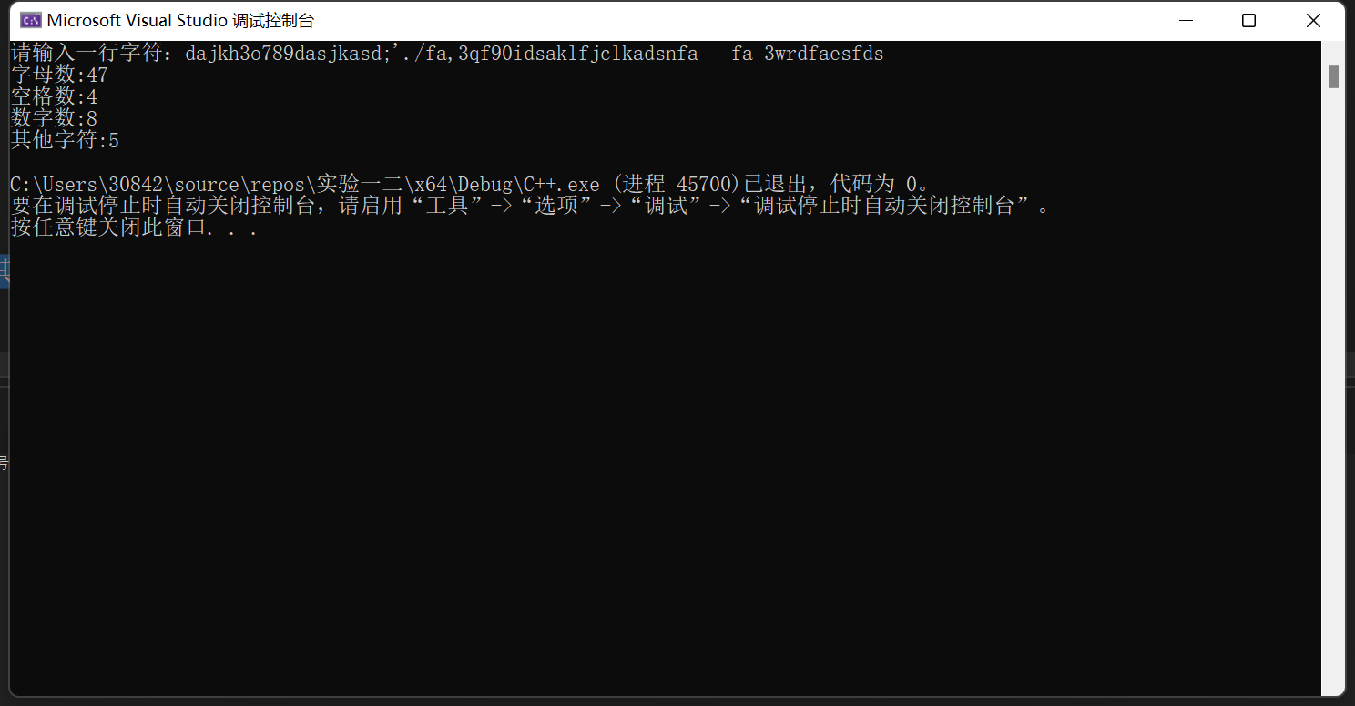

**6、**

#include <stdio.h>

int main()

{

int a, b, c, e, f, g;

printf("请输入两个正数:");

scanf_s("%d%d", &a, &b);

e = a;

f = b;

c = a % b;

while (c != 0)

{

a = b;

b = c;

c = a % b;

}

g = e * f / b;

printf("最大公约数是 %d\n最小公倍数是 %d\n", b, g);

return 0;

}

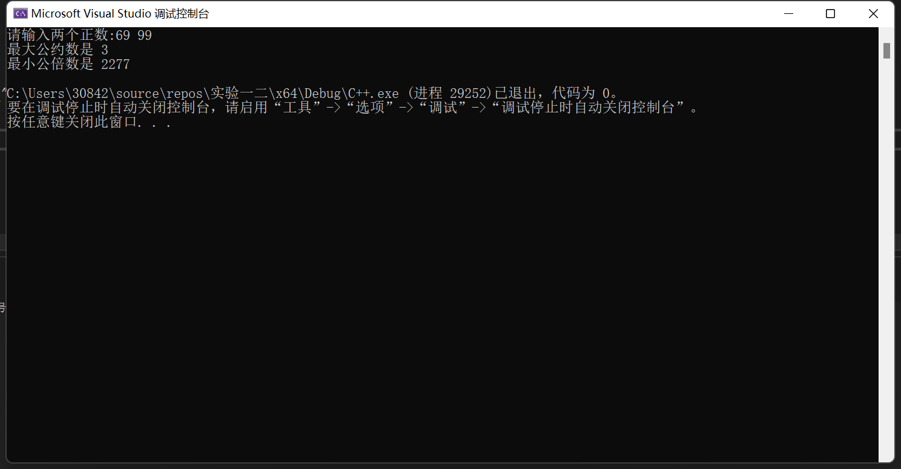

**7、**

#include<iostream>

using namespace std;

int main()

{

int i, a, b;

for (i = 1; i < 6; i++)

{

for (a = 1; a <= 5 - i; a++)

cout << " ";

for (b = 1; b <= i; b++)

cout << "*";

cout << endl;

}

return 0;

}

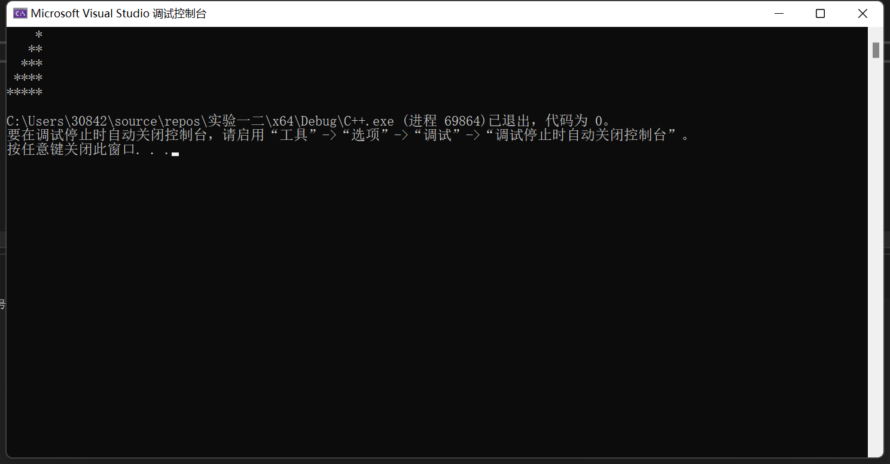

**8、**

#include <stdio.h>

#include <math.h>

int main()

{

float a;

float x0, x1;

scanf_s("%f", &a);

if (a < 0)

{

printf("被开方数不能为零");

}

else

{

x0 = a / 2;

x1 = (x0 + a / x0) / 2;

while (fabs(x1 - x0) >= 1e-5)

{

x0 = x1;

x1 = (x0 + a / x0) / 2;

}

printf("%1.5f", x1);

}

return 0;

}

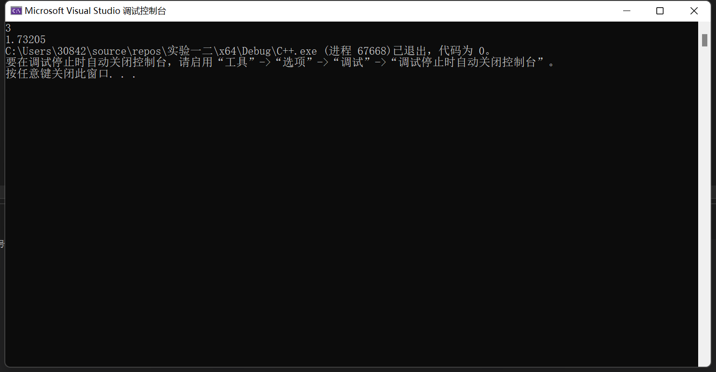

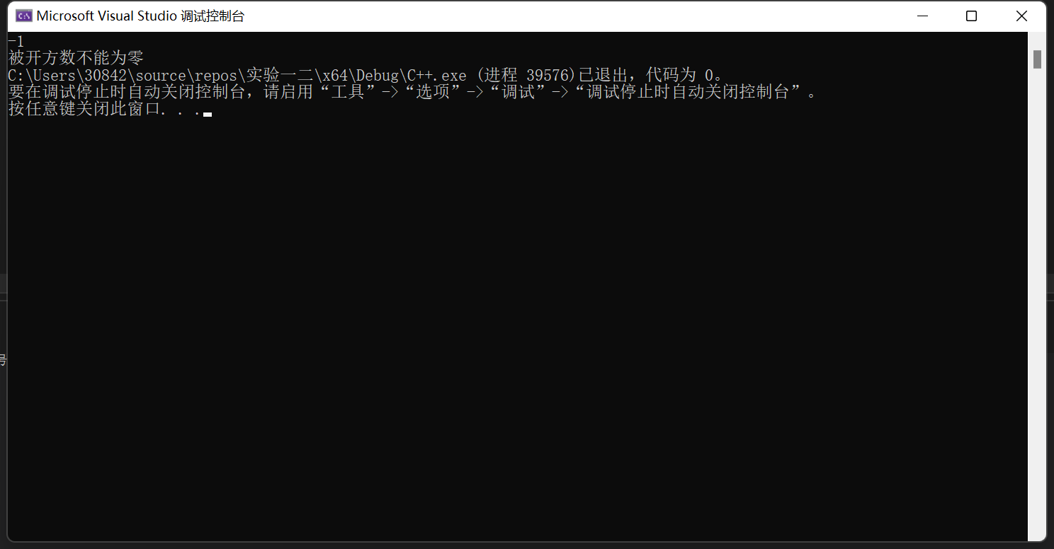

可以使|xn+1 - xn|<10^-10：

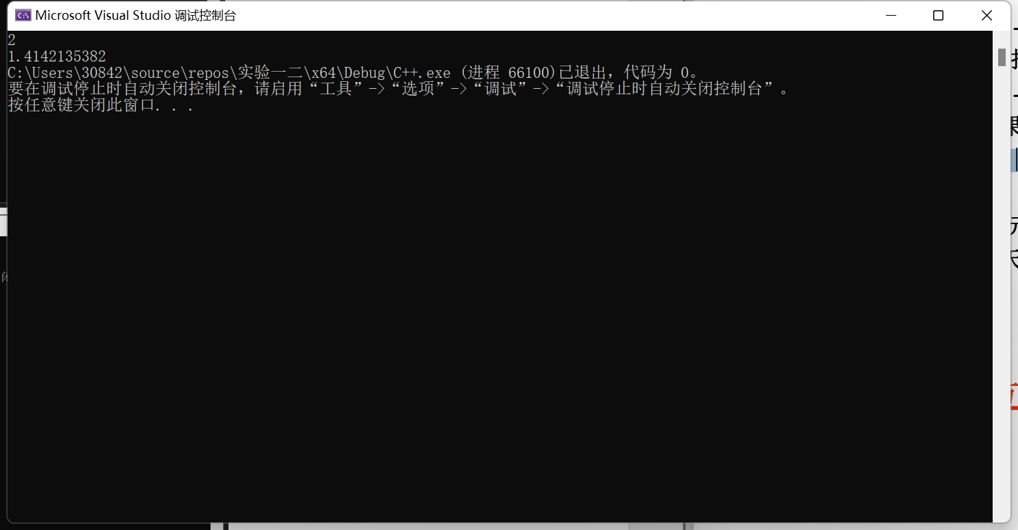

**9、**

#include<iostream>

using namespace std;

int main()

{

int i;

double p = 0.8, sum, aver, m;

sum = 0;

m = 1;

for (i = 2; i <= 100; i = i * 2)

{

sum = sum + p * i;

aver = sum / (m);

m++;

}

cout << "共 " << (m - 1) << " 天\n" << "共花费：" << sum << " 元" << endl;

cout << "平均每天花：" << aver << " 元" << endl;

return 0;

}

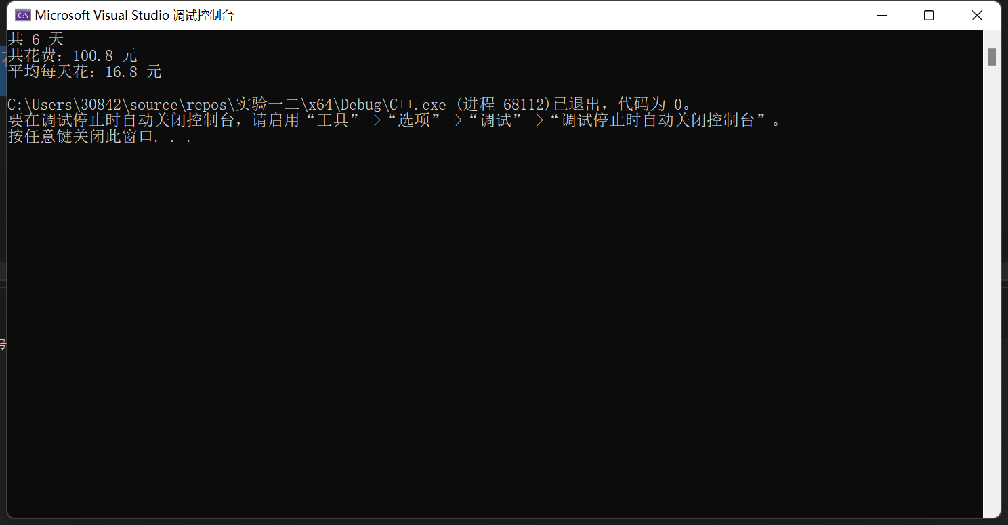

### 四、【遇到的问题与解决办法】

### 在写第二题时，最初使用了连等式0<x<1，编译器没有报错结果却不对，检查了一会之后才恍然醒悟原来不能使用连等式。

### 第五题通过查找资料发现可以使用getchar=‘ ’来对空格进行计数。

### 第六题完全不会写，通过借鉴才明白，是数学太差的后果。

### 五、【体会】

### 实验二的难度就上来了，出现了我不会写的题目，这也提醒我要学好编程，数学思想与方法也是必不可少的，否则会对一道题目完全没有思路，尽管拥有写代码的能力，没有快速原型的能力也是白费功夫。